Prof. Andreas Hotes übernimmt Professur „Airline Management und Aviation Security“ an der TH Wildau
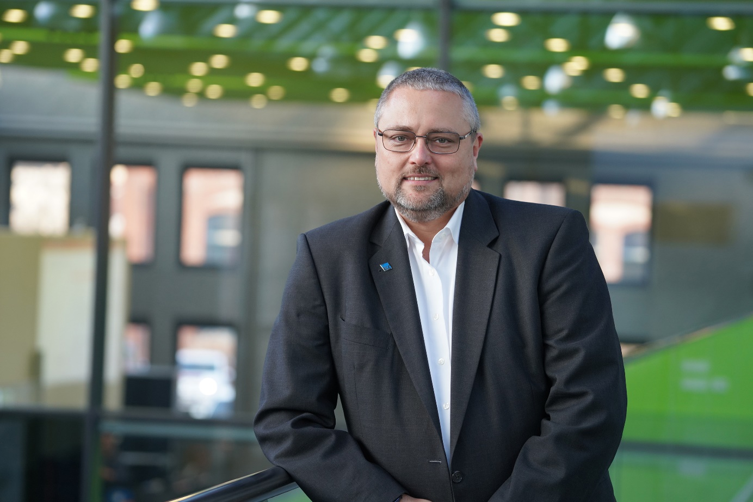
Bildunterschrift: Prof. Andreas Hotes verstärkt seit 1. Januar 2022 den Fachbereich Ingenieur- und Naturwissenschaften der TH Wildau.
Bild: TH Wildau
Subheadline: Fünf Fragen an …
Teaser:
Seit 1. Januar 2022 verstärkt Prof. Andreas Hotes das Team des Fachbereichs Ingenieur- und Naturwissenschaften an der Technischen Hochschule Wildau. Er besetzt die Professur „Airline Management und Aviation Security“ im Studiengang Luftfahrttechnik/Luftfahrtmanagement. Im Kurzinterview „Fünf Fragen an ...“ stellt er sich vor.
Text:
Wo liegen Ihre Lehr- bzw. Forschungsschwerpunkte und -interessen?
Meine fachlichen Schwerpunkte liegen im Flugbetrieb sowie in der Flughafenplanung und im Flughafenmanagement. Ein weiterer Fokus liegt in den Themenfeldern Luftsicherheit (Aviation Security) sowie Fluglärm und Nachhaltigkeit in der Luftfahrt.
Warum haben Sie sich für die TH Wildau als Lehr- und Forschungsstandort entschieden?
Die TH Wildau bietet aus meiner Sicht – auch durch die Nähe zum Flughafen BER sowie wichtigen Verbänden und Ministerien – hervorragende Möglichkeiten, die Luftfahrt forschungsseitig in vielen Bereichen weiterzuentwickeln. Durch eine anwendungsnahe Lehre verfügen wir über beste Voraussetzungen, um der Wirtschaft und Verwaltung höchst professionelle und hervorragend ausgebildete Absolventinnen und Absolventen bereitzustellen. Und die TH Wildau ist einfach ein sehr angenehmer Standort mit tollen und motivierten Kolleginnen und Kollegen in allen Ebenen.
Was sind für Sie die besonderen Herausforderungen, denen Sie sich mit Lehr- und Forschungsbeginn an der TH Wildau stellen werden?
Im Nachgang der aktuellen Pandemie mit ihren negativen Auswirkungen, gerade auch auf den Luftfahrtsektor, muss es gelingen, die Luftfahrt auf die neuen Herausforderungen optimal vorzubereiten. Dabei haben auch Forschung und Lehre einen wesentlichen Beitrag zu leisten.
Worauf freuen Sie sich am meisten mit Beginn der Tätigkeit an der TH Wildau?
Neben der Forschung bereitet es mir eine besondere Freude, in der Lehre junge Menschen für die Luftfahrt mit all ihren Facetten zu begeistern und verantwortungsvolle und hoch motivierte, aber auch kritisch hinterfragende Ingenieurinnen und Ingenieure auszubilden, die später einen erfolgreichen Berufsweg vor sich haben und uns an der TH Wildau sehr gerne auch als Alumni verbunden bleiben.
Was darf auf Ihrem Schreibtisch nicht fehlen?
Fotos meiner Familie, eine gute Tasse Espresso und natürlich ein schneller Laptop .

Kurzvita
- Studium der Luft- und Raumfahrttechnik an der TU-Berlin
- Wissenschaftlicher Mitarbeiter am Institut für Luft- und Raumfahrt der TU-Berlin im Fachgebiet „Flugführung und Luftverkehr“
- Promotion zum Dr.-Ing. an der TU-Berlin
- Geschäftsführer und geschäftsführender Gesellschafter verschiedener Beratungsunternehmen in der Luftfahrt
- Leiter Deutschland und Direktor/Research Leader bei der europäischen Niederlassung des US-Think Tanks RAND Corp.
- seit 2013 an der Technischen Hochschule Wildau
- seit 2015 Direktor/Institutsleiter am Institut für Luftfahrtmanagement und -technologie an der TH Wildau / TWZ e.V.
- seit 2018 Mitglied des Vorstandes am Wildau Institute of Technology e.V., seit 2019 Vorstandsvorsitzender
Weiterführende Informationen

Informationen zum Bachelor-Studiengang Luftfahrttechnik/Luftfahrtmanagement an der TH Wildau: http://www.th-wildau.de/luftfahrt-bachelor

Informationen zum Master-Studiengang Luftfahrttechnik/Luftfahrtmanagement an der TH Wildau: http://www.th-wildau.de/luftfahrt-master

Forschungsgruppe Airlinemanagement / Aviation Security an der TH Wildau:
www.th-wildau.de/forschung-transfer/airlinemanagement-aviation-security

Kontakt:
Prof. Dr.-Ing. Andreas Hotes TH Wildau
Hochschulring 1, 15745 Wildau
Tel.: +49 3375 508 140
Mail: andreas.hotes@th-wildau.de

Ansprechpersonen Externe Kommunikation TH Wildau:
Mike Lange / Mareike Rammelt
TH Wildau
Hochschulring 1, 15745 Wildau
Tel. +49 (0)3375 508 211/-669
E-Mail: presse@th-wildau.de

